Занимательные задания по теме «Действия с обыкновенными дробями»
Задача 1. а) Дана дробь 2/3. Запишите обратную ей дробь. Правильной или неправильной является эта дробь? Какая из этих двух дробей ближе к 1?
б) Запишите какую- нибудь правильную дробь и дробь ей обратную. Какая из них ближе к 1? Решите задачу еще для какой- нибудь другой пары дробей.
в) Сделайте общий вывод о том, какая из дробей ближе к 1 – правильная или ей обратная. Объясните свой вывод.
Задача 2. В прямоугольнике 3*4 клетки закрасить ⅓, ⅔ и т.д. площади прямоугольника. Найдите как можно больше вариантов решения данной задачи.
Задача 3. Восстановите недостающие числа в примерах (в последнем примере сумма дробей – правильная дробь)
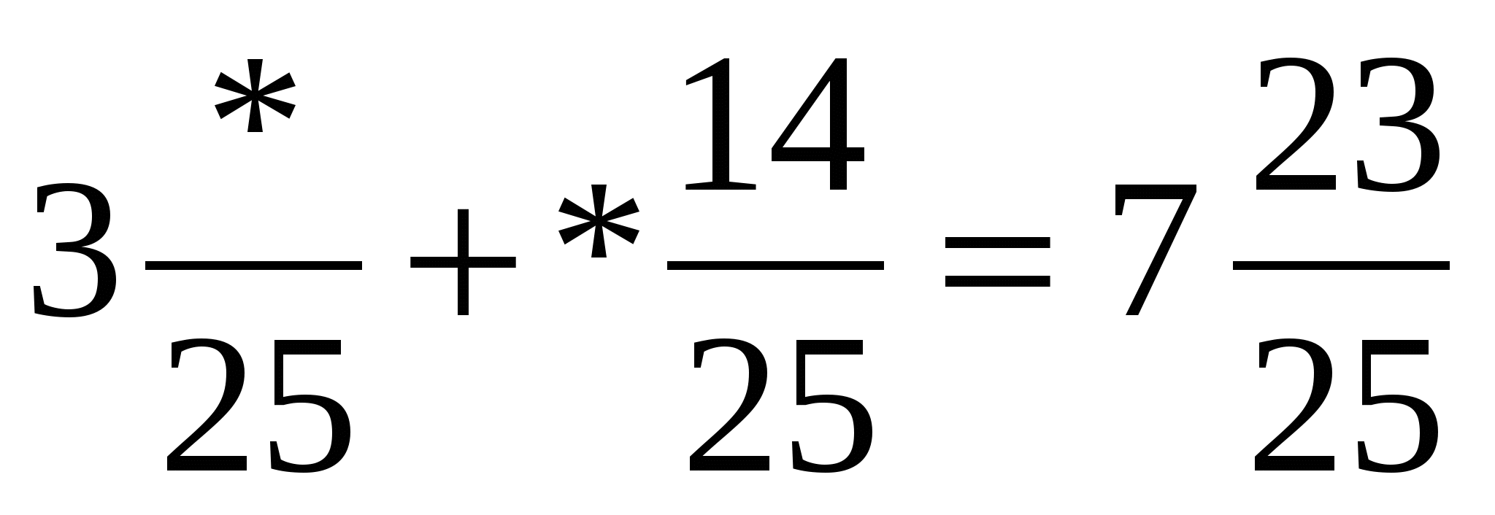
- =
- =
- =
+ =

Задача 4. Вместо звездочек поставьте такие знаки действий, чтобы равенства были верными:
37*= 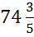

*=
*=

Задача 5. Заполни пропуски:
6


 



